视频解析P42〜P44：https://www.bilibili.com/video/BV1a44y1K7HH?p=42

文字解析：下方

序列图
下图所示的UML序列图中， （39） 表示返回消息，Account应该实现的方法有 （40） 。（2013年下半年）
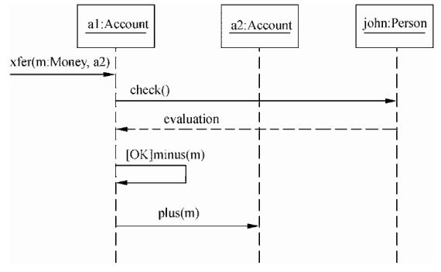
（39） A. xfer B. check C. evaluation D. minus
（40） A. xfer()
B. xfer()、plus()和minus()
C. check()、plus()和minus()
D. xfer()、evaluation()、plus()和minus()
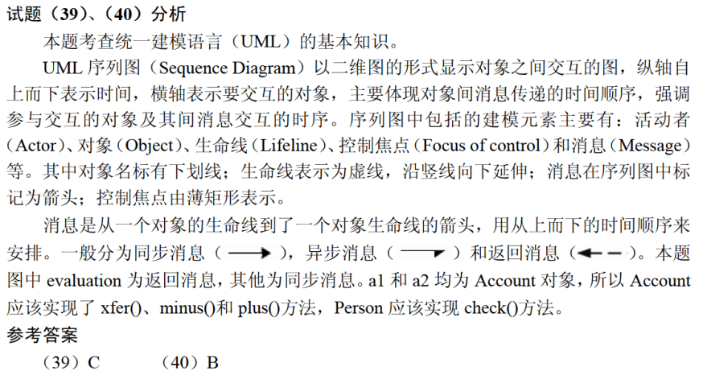

如下所示的UML序列图中， （42） 表示返回消息，Account类必须实现的方法有 （43） 。（2014年上半年）
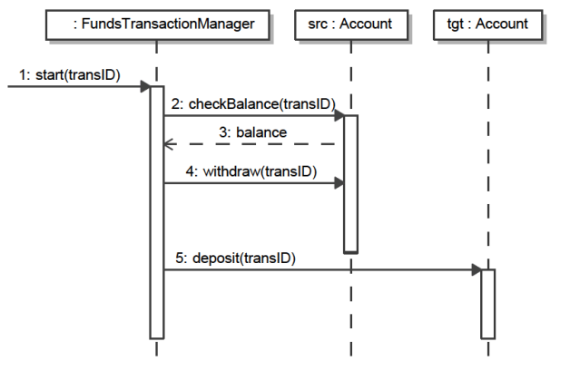
（42） A. tansID B. balance C. withdraw D. deposit
（43） A. start()
B. checkBalance()和withdraw()
C. deposit()
D. checkBalance()、withdraw()和deposit()
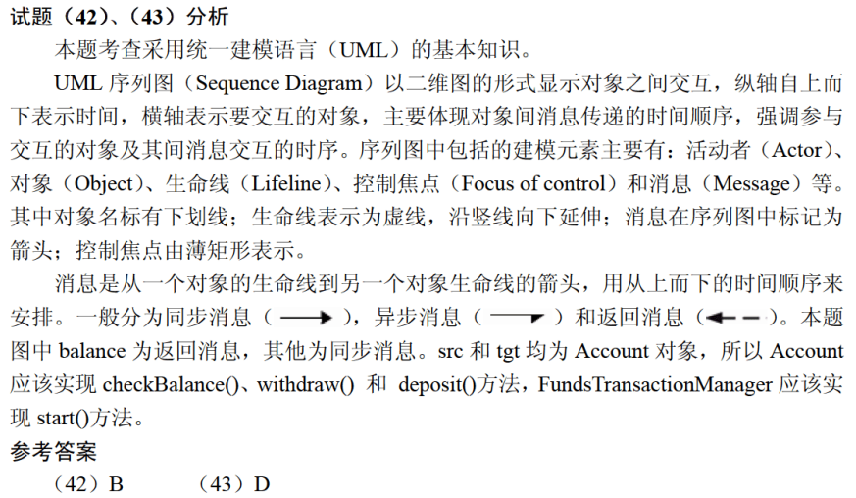
下图所示UML图为 （42） ，用于展示系统中 （43） 。（2019年上半年）
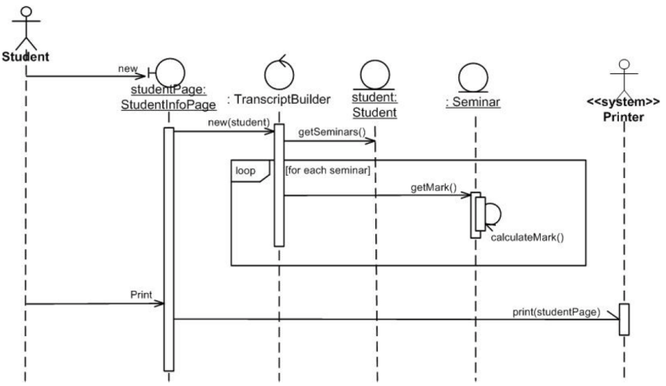
（42） A. 用例图 B. 活动图 C. 序列图 D. 交互图
（43） A. 一个用例和一个对象的行为 B. 一个用例和多个对象的行为
C. 多个用例和一个对象的行为 D. 多个用例和多个对象的行为
